

UNIVERSIDADE FEDERAL DE SERGIPE
CENTRO DE CIÊNCIAS AGRÁRIAS APLICADAS
DEPARTAMENTO DE ENGENHARIA AGRONÔMICA

RELATÓRIO DE ATIVIDADE PRÁTICA SOBRE TERRACEAMENTO DE BASE LARGA

DISCIPLINA: CIÊNCIAS DO SOLO III - MANEJO E CONSERVAÇÃO DO SOLO
PROFESSOR: FRANCISCO SANDRO RODRIGUES HOLANDA
ALUNA: YOLANDA SANTOS CRUZ

São Cristóvão/SE
2023

- INTRODUÇÃO
O terraceamento é uma prática de conservação do solo utilizada para minimizar a erosão e melhorar a produtividade agrícola. Nesse relatório, será apresentado técnicas que consiste na construção de terraços ou degraus ao longo de encostas, formando uma espécie de escada que reduz a velocidade da água da chuva, permitindo sua infiltração no solo e evitando o arraste de sedimentos. Podendo assim, proteger as terras cultiváveis, promovendo o uso sustentável do solo e aumentando a produtividade das colheitas.

- OBJETIVOS
O objetivo desta prática consiste na construção horizontal de terraço de base larga com largura de 10m, em um terreno inclinado localizado no Campus Rural da Universidade de Sergipe em São Cristóvão-SE. Com o intuito de reduzir a velocidade da água da chuva, minimizando assim a erosão do solo e permitindo que a água se infiltre gradualmente no solo.

- DESENVOLVIMENTO
O terraceamento consiste na construção de uma estrutura transversal ao sentido do maior declive do terreno. Apresenta estrutura composta de um dique e um canal e tem a finalidade de reduzir o comprimento da rampa, área contínua por onde há escoamento das águas das chuvas e com isso, diminuir a velocidade de escoamento da água superficial.
Com base na avaliação do terreno, foi elaborado um plano de terraceamento. Onde discutimos sobre o local à ser trabalhado, tamanho, espaçamento dos terraços e o tipo de técnica de terraceamento a ser utilizada. O terraço que construímos possui 10m de base e é um terraço para infiltração em nível.

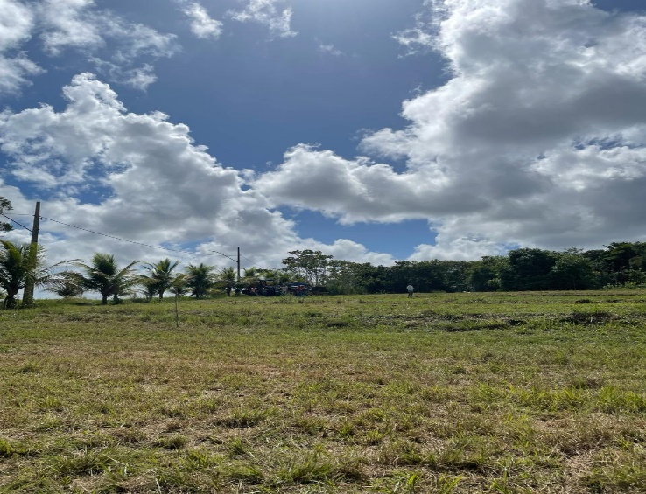
Foto: Yolanda S. C.

Figura 1. Área em que foi construído os terraços, localizada no Campus Rural da Universidade de Sergipe em São Cristóvão-SE.
É uma área pequena, na qual vão ser construídos três terraços com a técnica do nível de mangueira (Figura 2) e o pé de galinha, na qual o trator deve ser passado de duas vezes ou mais até cumprir o tamanho. A distância de um terraço para outro deve ser de 25m na horizontal.

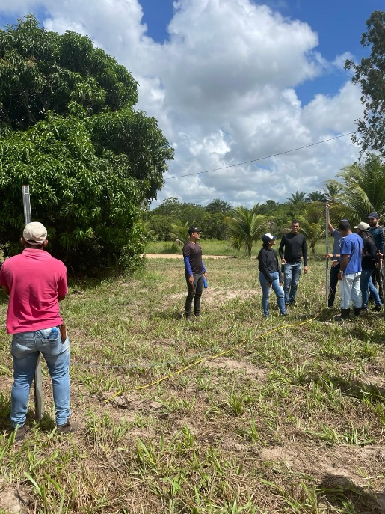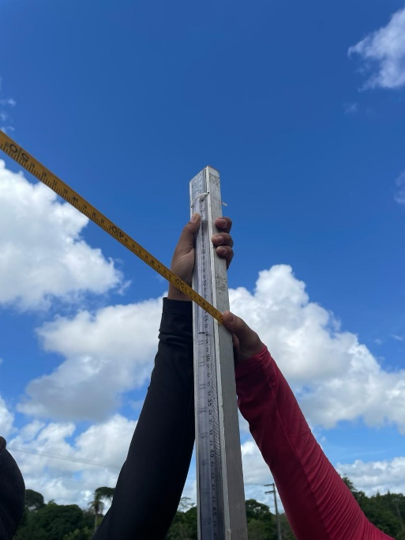
Foto: Yolanda S. C.
Figura 2. Nível de mangueira é uma técnica simples e manual, utilizada na agricultura e na construção civil para determinar a diferença de elevação entre dois pontos em um terreno.
Após realizar o método de nível de mangueira, foram utilizados piquetes que servem como pontos de referência para demarcar diferenças de elevação em um terreno, dessa forma auxiliando durante o processo de nivelamento.
A construção do canal e dique é dividida em três fases:
- Corte (largura do corte)
- Remontagem
- Acabamento
1º FASE:
A fase de corte refere-se ao processo em que o solo é removido ou cortado para criar uma base adequada para a instalação do terraço.

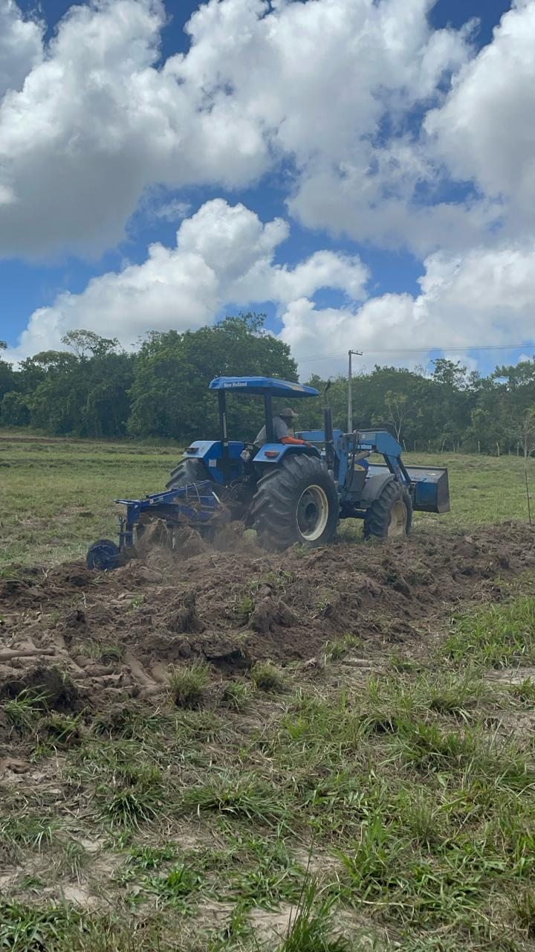
Foto: Yolanda S. C.
Figura 3. Corte transversal de um terraço
2º FASE: Logo após o corte do terreno, é a fase onde damos início a construção da estrutura do terraço. Esta fase envolve a compactação do solo, a remoção de detritos ou rochas e, se necessário, a adição de materiais como cascalho ou areia para nivelar a área.
3º FASE: Após a preparação do terreno e a construção da estrutura do terraço, o trator passa por cima das estacas para fazer o dique.

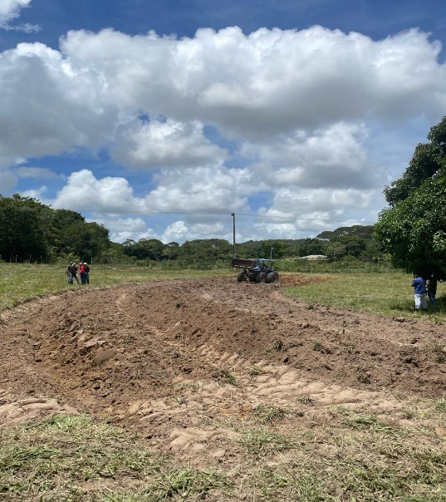
Foto: Yolanda S. C.
Figura 4. Dique, construído com a massa de solo movimentada do canal;
Foi utilizado o nível de mangueira para realizar as leituras, com base no fim do outro terraceamento como ponto mais alto para fazer os cálculos do terraceamento de base larga. Dessa forma, para calcular a declividade para o próximo terraço, obteve-se os dados seguintes:
L1 57 cm - CONTAS
L2 16 cm L TOTAL= 245,5
Distância 7,35 m H= 52,43
245,5/52,43= 4,68 = 4,7
L3 67 cm - MÉTODO DE BENTLEY
L4 19cm Declive suave ondulado
Distância 7,60m Resistência alta
Cultura - pastagem
L5 67,5cm Terraço - em nível
L6 17,5 cm Valor de X= 2,5
H 7,56m EV=(4,7:2,5+2).0,305= 1,18
EH=EV/H.100= 1,18/4,7.100= 25,10
L7 67cm
L8 27cm
H 7,80m

L9 60,50 cm
L10 29,5 cm
H 7,60 m

L11 58cm
L12 33,5 cm
H 7,30m

L13 50,5 cm
L14 39,5 cm
H 7,22m

- CONCLUSÃO
Conclui-se que os terraços de base larga são eficazes na conservação do solo, redução da erosão em áreas agrícolas, proporcionando uma barreira eficiente contra o escoamento superficial de água da chuva. A implementação e aperfeiçoamento dessa prática tornam-se cada vez mais importantes para garantir a segurança alimentar e a saúde do meio ambiente.

- REFERÊCIAS
https://edisciplinas.usp.br/pluginfile.php/8040692/mod_resource/content/1/Material%20de%20aula%208%20-%20Terraceamento.pdf
https://publicacoes.epagri.sc.gov.br/BD/article/view/1711/1567

